Проект договора № ____

Изготовление бетонолома к экскаватору ЕК-14

г. Шарья «____ » ____________ 201__ года

___________________________________________, именуемое в дальнейшем «Поставщик», в лице ______________________________________, действующего на основании Устава, с одной стороны, и ООО «Шарьинское МЭП – 4», именуемое в дальнейшем «Покупатель», в лице генерального директора Сивкова В.Ю., действующего на основании Устава, с другой стороны, а вместе именуемые «Стороны», в соответствии с 223 –ФЗ « О закупках товаров, работ, услуг отдельными видами юридических лиц» заключили настоящий договор о нижеследующем:

- Предмет договора

- В соответствии с Договором «Поставщик» обязуется изготовить бетонолом к экскаватору ЕК-14 (далее –продукция) в количестве и с периодичностью (в сроки), установленными спецификацией (приложение 1 к договору) а «Покупатель» обязуется принять и оплатить продукцию в порядке и сроках установленных настоящим Договором.

2. Порядок и сроки поставки продукции
- Поставка Продукции осуществляется «Поставщиком» и за его счет. Право собственности на Продукцию переходит от «Поставщика» к «Покупателю» с момента получения его последним и подписания акта приема-передачи.
- Срок поставки определяется в предварительной заявке, направленной «Покупателем» и согласованной с «Поставщиком».
Предварительная заявка «Покупателя» на Продукцию являются неотъемлемой частью настоящего договора.
2.3. «Поставщик» после проведения отгрузки обязан в течение 24 часов уведомить «Покупателя» о произведенной отгрузке телеграммой или факсимильной связью с обязательным указанием в них следующей информации: номер договора, наименование продукции, ее количество, дата отгрузки.
2.4.Досрочная поставка продукции возможна только по предварительному
письменному согласованию с «Покупателем». Продукция, поставленная досрочно и принятая «Покупателем», засчитывается в счет поставок следующего периода.

3. Приемка Продукции
3.1. Качество поставляемой Продукции должно соответствовать ГОСТу.
3.2. Продукции должна сопровождаться паспортам качества, документы направляются непосредственно Грузоотправителем. «Покупатель» вправе отказаться от Продукции, не соответствующей требованиям стандартов и потребовать ее замены.
3.3. Приемка Продукции по качеству и комплектации производится «Покупателем» при разгрузке Продукции.
3.4. При обнаружении несоответствия количества и качества поставляемой Продукции «Покупатель» обязан вызвать представителя «Поставщика» для составления акта.
3.5 Гарантия на продукцию составляет 12 месяцев со дня поставки.

4. Цена и порядок расчетов
4.1. Цена Продукции составляет 496 000,00(четыреста девяносто шесть тысяч рублей) 00 копеек за всю Продукцию указанную в п. 1.1. настоящего договора, включая НДС, транспортные расходы и прочие налоги.
4.2. Продукция оплачивается: предварительно аванс в размере 30% путем перечисления денежных средств на расчетный счет «Поставщика» в соответствии с выставленным им счетом на предварительную оплату Продукции; остальные 70% от стоимости продукции «Покупатель» оплачивает в течение 6 (шести) месяцев с момента подписания акта приема-передачи Продукции.
4.3. Увеличение «Поставщиком» цены товара в одностороннем порядке в течение срока действия Договора не допускается.
4.5. По соглашению сторон могут быть определены иная форма и сроки оплаты.

- Форс-мажор
5.1. Ни одна из сторон не несет ответственности перед другой стороной за невыполнение обязательств, обусловленные обстоятельствами, возникшими помимо воли и желания сторон и которые нельзя предвидеть или избежать разумными средствами.
5.2. Свидетельство, выданное соответствующей торговой палатой или иным компетентным органом, является достаточным подтверждением наличия и продолжительности действия непреодолимой силы.
5.3. Сторона, которая не исполняет своего обязательства в силу действия обстоятельств непреодолимой силы, должна в 3-х дневный срок известить другую сторону о возникших препятствиях и его влиянии на исполнение обязательств по Договору.
5.4. Если обстоятельства непреодолимой силы действуют на протяжении 3 (трех) последовательных месяцев и не обнаруживают признаков прекращения, настоящий Договор может быть расторгнут «Поставщиком» и «Покупателем» путем направления уведомления другой стороне.

- Ответственность сторон
6.1. При ненадлежащем исполнении или неисполнении условий настоящего договора стороны несут ответственность в соответствии с действующим законодательством РФ.

- Порядок разрешения споров
7.1. Все вопросы, касающиеся порядка исполнения настоящего Договора должны решаться сторонами путем переговоров.
7.2. В случае если переговоры не дадут положительного результата, каждая из сторон вправе обратиться за решением спора в Арбитражный суд Костромской области, в соответствии с действующим законодательством РФ.

- Срок действия договора
8.1. Настоящий договор действует с момента подписания и до 30 ноября 2021 года, а по
взаиморасчетам до полного их завершения.

9. Другие условия
9.1. Все изменения и дополнения к данному договору являются действительными, если они совершены в письменной форме и подписаны Сторонами.
9.2. Во всем, что не предусмотрено настоящим договором, Стороны руководствуются действующим законодательством и иными правовыми актами Российской Федерации.
9.3. Настоящий договор составлен в двух экземплярах, каждый из которых имеет одинаковую юридическую силу.

11. Адреса, банковские реквизиты и подписи сторон

ПОСТАВЩИК  ___________________ /_____________ /  М.П. | ПОКУПАТЕЛЬ  ООО «Шарьинское МЭП – 4»  Юридический адрес: 157500, Костромская обл., Шарьинский район, д. Осипово, д. 1а  Банковские реквизиты:  ИНН 4430004491 КПП 443001001  К/сч. 30101810200000000623  Р/сч. 40702810229000003252 в Отделении  № 8640 Сбербанка России г. Кострома  БИК 043469623  .ген. директор ___________ /В.Ю. Сивков/  М.П.

Приложение 1 к Проекту договора № ____

СПЕЦИФИКАЦИЯ

Наименование материала | Количество слоев | Затраты с НДС | Условия и периодичность поставки
Бетонолом для экскаватора ЕК-14  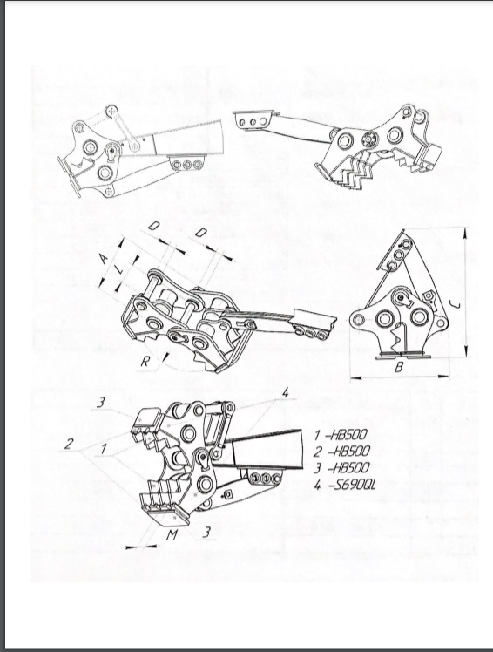  Диаметр – 75 мм  Ширина – 292-300 мм  Количество зубьев ¾  Радиус – 560 мм  Шаг зубьев – 160  А/В/С 610/1200/1230 мм  масса 765 кг | 1 шт. | 496 000,00 | Срок изготовления (включая доставку до объекта) 70 календарных дней с момента подписания договора.

ИТОГО: 496 000,00 (четыреста девяносто шесть тысяч рублей 00 копеек) с учетом всех налогов и доставки.
^{(сумма прописью с учетом НДС)}

Заказчик | Поставщик
“____” _____________ 20__ г. | “____” _____________ 20__ г.

